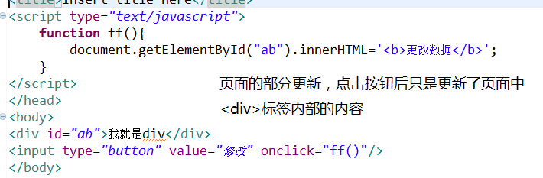

进行js编程中最重要的调试手段：
console.info(document.getElementById("ab"));
调试工具首先推荐使用Google的Chrome，但是需要明白浏览器的差异性

什么是AJAX
AJAX = Asynchronous JavaScript and XML（异步的 JavaScript 和 XML），在不重新加载整个页面的情况下，可以与服务器交换数据并更新部分网页内容。在使用时不需要额外安装插件

AJAX的组成
运用XHTML+CSS来实现数据的显示；
运用JavaScript操作DOM（Document Object Model）来执行页面的局部更新；
document.getElementById(“id”).innerHTML=’新内容’;
运用XML和XSLT实现数据的交互;
目前已经不再建议使用xml，而是建议使用JSON。因为xml的解析比较麻烦。
运用XMLHttpRequest或新的Fetch API与网页服务器进行异步数据交换；
注意：AJAX与Flash、Silverlight和Java Applet等RIA技术是有区分的。

AJAX工作原理
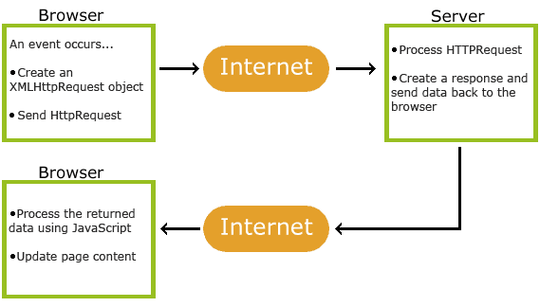
1、页面事件，由页面事件触发js函数的执行 onclick onchange onblur onfocus onload 等
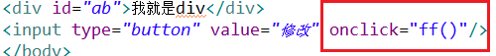
2、在页面事件处理函数中创建xhr对象【AJAX引擎】,但是虽然浏览器中都有xhr对象的实现，但是不同的浏览器实现方式不同，所以创建xhr对象需要根据不同的浏览器有不同的创建方法[IE和非IE]
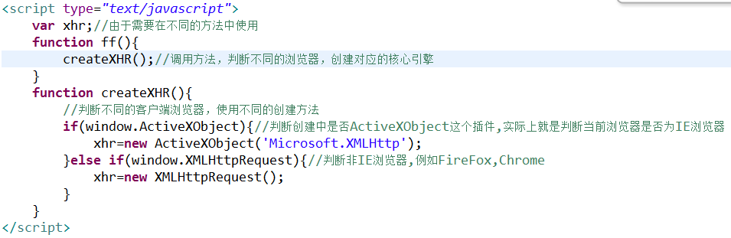
3、打开与服务器的连接
4、设置回调处理函数，使用Ajax技术进行异步通讯时，发起请求并等待服务器响应信息的是XMLHttpRequest对象，而不是浏览器【同步处理中，发起请求并等待服务器响应的是浏览器】。当服务器响应信息到达时会自动回调这里注册的回调处理函数
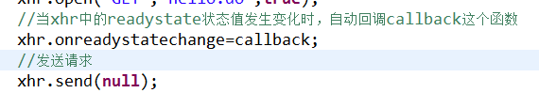
当调用xhr中的send方法时，xhr则发起向服务器的请求。如果使用get请求则由于没有使用协议体传递数据【使用URL传递请求参数】,所以方法参数为null；如果使用post请求，则需要使用协议体传递数据，所以这里参数应该是{name=value}的样式
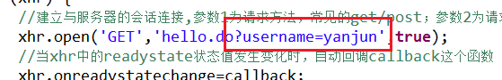
5、具体服务器使用什么编程语言没有特殊要求。可以使用任意的web端编程语言处理客户端请求
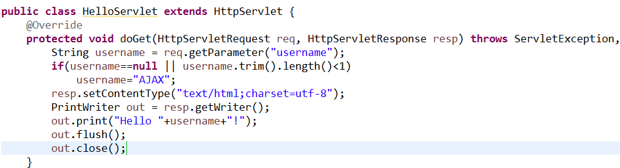
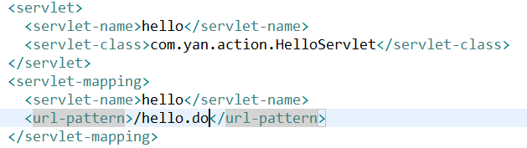
6、当服务器响应信息回传客户端的过程中xhr的readyState【可能的值有0\1\2\3\4】则会发生多次变化，一般只关注readyState=4时，因为这个表示服务器已经完成了正常响应
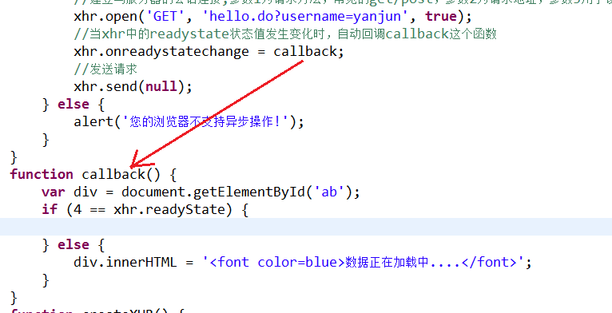
7、在回调处理函数中接收服务器响应信息，并动态的局部更新页面
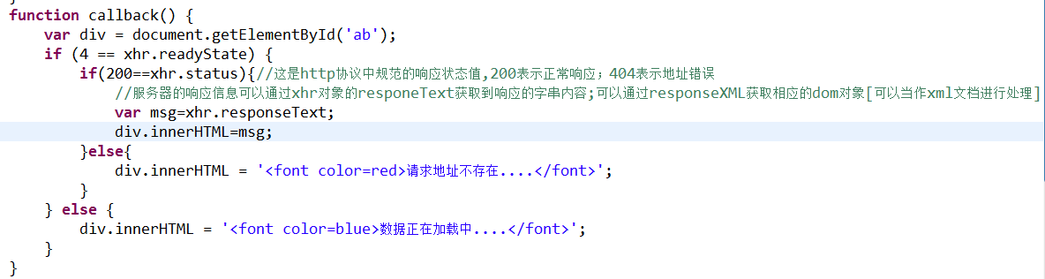

XMLHttpRequest 对象
所有现代浏览器均支持 XMLHttpRequest 对象（IE5 和 IE6 使用 ActiveXObject）。
XMLHttpRequest 用于在后台与服务器交换数据。这意味着可以在不重新加载整个网页的情况下，对网页的某部分进行更新。

非IE浏览器或者新版本的IE浏览器的创建 XMLHttpRequest 对象的语法：variable=new XMLHttpRequest();
老版本的 Internet Explorer （IE5 和 IE6）使用 ActiveX 对象：variable=new ActiveXObject("Microsoft.XMLHTTP");

XMLHttpRequest的常见方法
open(method,url,async) | 规定请求的类型、URL 以及是否异步处理请求。  - method：请求的类型；GET 或 POST  - url：文件在服务器上的位置，如果get请求，则url中包含请求参数，使用方法为hello.do?username=yanjun；如果post则请求地址为hello.do，在地址中不包含请求参数  - async：true（异步）或 false（同步）
end(string) | 将请求发送到服务器。  - string：仅用于 POST 请求;如果是get请求，则参数为null

GET 还是 POST？
与 POST 相比，GET 更简单也更快，并且在大部分情况下都能用。
然而，在以下情况中，请使用 POST 请求：
无法使用缓存文件（更新服务器上的文件或数据库）
向服务器发送大量数据（POST 没有数据量限制）
发送包含未知字符的用户输入时，POST 比 GET 更稳定也更可靠

POST请求的写法：
xmlhttp.open("POST","/try/ajax/hello.do",true);
xmlhttp.setRequestHeader("Content-type","application/x-www-form-urlencoded");通过配置对应的请求头实现模拟一个<form>表单的提交
xmlhttp.send("fname=Henry&lname=Ford");参数就是请求数据，格式name=value；如果多个参数则使用&进行连接

服务器响应
如需获得来自服务器的响应，请使用 XMLHttpRequest 对象的 responseText 或 responseXML 属性。
属性 | 描述
responseText | 获得字符串形式的响应数据。
responseXML | 获得 XML 形式的响应数据。
在服务器编码中生成xml文档
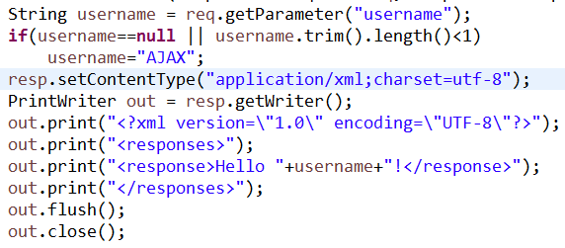
其中的xml的内容类型可以在服务器的web.xml中进行查找

针对xml的响应目前只有在webService中可能会使用，因为webService使用的是SOAP协议[天气预报、电话号码位置查询等]，由于xml文件解析比较麻烦，实际开发中一般推荐使用json格式

onreadystatechange 事件
当请求被发送到服务器时，我们需要执行一些基于响应的任务。每当 readyState 改变时，就会触发 onreadystatechange 事件。readyState 属性存有 XMLHttpRequest 的状态信息。下面是 XMLHttpRequest 对象的三个重要的属性：
属性 | 描述
onreadystatechange | 注册回调函数（或函数名），每当 readyState 属性改变时，就会调用该函数。
readyState | 存有 XMLHttpRequest 的状态。从 0 到 4 发生变化。0: 请求未初始化、1: 服务器连接已建立、2: 请求已接收、3: 请求处理中、4: 请求已完成，且响应已就绪
status | 用于表示服务器的响应状态，例如200: "OK"表示正常响应；404: 未找到页面
- 200：服务器响应正常。
- 304：该资源在上次请求之后没有任何修改（这通常用于浏览器的缓存机制，使用GET请求时尤其需要注意）。
- 400：无法找到请求的资源。
- 401：访问资源的权限不够。
- 403：没有权限访问资源。
- 404：需要访问的资源不存在。
- 405：需要访问的资源被禁止。
- 407：访问的资源需要代理身份验证。
- 414：请求的URL太长。
- 500：服务器内部错误。

什么是JSON
JSON(JavaScript Object Notation, JS 对象简谱) 是一种轻量级的数据交换格式。它基于 ECMAScript (欧洲计算机协会制定的js规范)的一个子集，采用完全独立于编程语言的文本格式来存储和表示数据。简洁和清晰的层次结构使得 JSON 成为理想的数据交换语言。 易于人阅读和编写，同时也易于机器解析和生成，并有效地提升网络传输效率

JSON 语法规则
在 JS 语言中，一切都是对象。因此，任何支持的类型都可以通过 JSON 来表示，例如字符串、数字、对象、数组等。但是对象和数组是比较特殊且常用的两种类型：
对象表示为键值对
数据由逗号分隔
花括号保存对象
方括号保存数组
在JavaScript中的自定义对象

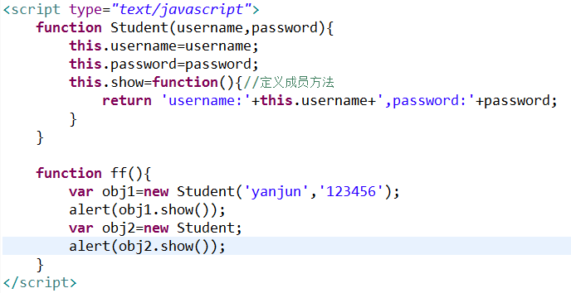
使用JSON定义对象
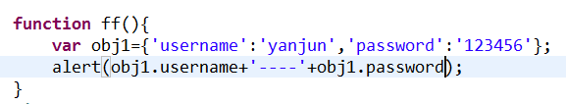
在服务器端生成JSON响应
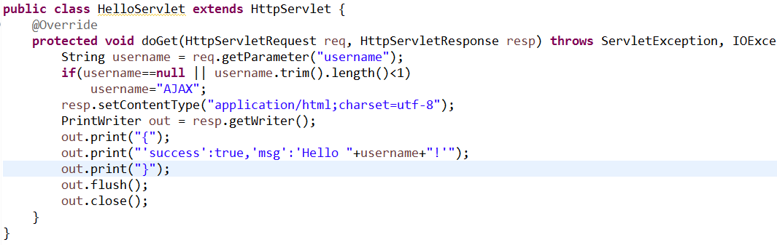
Javascript中提供了一个函数eval，可以将字串当作表达式进行计算,使js具备一定的动态语言特征
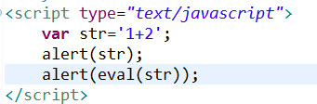
第2个alert弹出的是1+2的计算结果,也就是将字串当作表达式进行计算

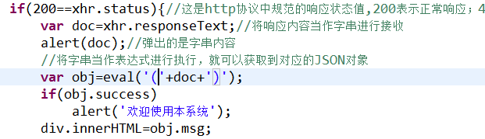

常见面试题：
1、什么是AJAX，为什么要使用Ajax（请谈一下你对Ajax的认识）
什么是ajax：
AJAX是“Asynchronous JavaScript and XML”的缩写。他是指一种创建交互式网页应用的网页开发技术。
Ajax包含下列技术：
基于web标准（standards-basedpresentation）XHTML+CSS的表示；
使用 DOM（Document ObjectModel）进行动态显示及交互；
使用 XML 和 XSLT 进行数据交换及相关操作；
使用 XMLHttpRequest 进行异步数据查询、检索；
使用 JavaScript 将所有的东西绑定在一起。

2、为什么要用ajax：
Ajax应用程序的优势在于：
1. 通过异步模式，提升了用户体验
2. 优化了浏览器和服务器之间的传输，减少不必要的数据往返，减少了带宽占用
3. Ajax引擎在客户端运行，承担了一部分本来由服务器承担的工作，从而减少了大用户量下的服务器负载。

2、AJAX最大的特点是什么。
Ajax可以实现动态不刷新（局部刷新）
就是能在不更新整个页面的前提下维护数据。这使得Web应用程序更为迅捷地回应用户动作，并避免了在网络上发送那些没有改变过的信息。

3、请介绍一下XMLhttprequest对象。
Ajax的核心是JavaScript对象XmlHttpRequest。该对象在Internet Explorer 5中首次引入，它是一种支持异步请求的技术。简而言之，XmlHttpRequest使您可以使用JavaScript向服务器提出请求并处理响应，而不阻塞用户。通过XMLHttpRequest对象，Web开发人员可以在页面加载以后进行页面的局部更新。

4、AJAX技术体系的组成部分有哪些。
HTML，css，dom，xml，xmlHttpRequest，javascript

5、AJAX应用和传统Web应用有什么不同。
在传统的Javascript编程中，如果想得到服务器端数据库或文件上的信息，或者发送客户端信息到服务器，需要建立一个HTML form然后GET或者POST数据到服务器端。用户需要点击”Submit”按钮来发送或者接受数据信息，然后等待服务器响应请求，页面重新加载。
因为服务器每次都会返回一个新的页面， 所以传统的web应用有可能很慢而且用户交互不友好。
使用AJAX技术， 就可以使Javascript通过XMLHttpRequest对象直接与服务器进行交互。
通过HTTP Request， 一个web页面可以发送一个请求到web服务器并且接受web服务器返回的信息(不用重新加载页面)，展示给用户的还是通一个页面，用户感觉页面刷新，也看不到到Javascript后台进行的发送请求和接受响应。

6、AJAX请求总共有多少种CALLBACK。
Ajax请求总共有八种Callback
onSuccess
onFailure
onUninitialized
onLoading
onLoaded
onInteractive
onComplete
onException

7.Ajax和JavaScript的区别。
javascript是一种在浏览器端执行的脚本语言，Ajax是一种创建交互式网页应用的开发技术 ，它是利用了一系列相关的技术其中就包括javascript。
Javascript是由网景公司开发的一种脚本语言，它和sun公司的java语言是没有任何关系的，它们相似的名称只是一种行销策略。
在一般的web开发中，javascript是在浏览器端执行的，我们可以用javascript控制浏览器的行为和内容。

在 Ajax应用中信息是如何在浏览器和服务器之间传递的
通过XML数据或者字符串

8、在浏览器端如何得到服务器端响应的XML数据。
XMLHttpRequest对象的responseXMl属性

9、 XMLHttpRequest对象在IE和Firefox中创建方式有没有不同。
有，IE中通过new ActiveXObject()得到，Firefox中通过new XMLHttpRequest()得到

10、介绍一下XMLHttpRequest对象的常用方法和属性。
open(“method”,”URL”) 建立对服务器的调用，第一个参数是HTTP请求 方式可以为GET，POST或任何服务器所支持的您想调用的方式。
第二个参数是请求页面的URL。
send()方法，发送具体请求
abort()方法，停止当前请求
readyState属性 请求的状态 有5个可取值0=未初始化 ，1=正在加载
2=以加载，3=交互中，4=完成
responseText 属性 服务器的响应，表示为一个串
reponseXML 属性 服务器的响应，表示为XML
status 服务器的HTTP状态码，200对应ok 400对应not found
12、什么是XML

XML是扩展标记语言，能够用一系列简单的标记描述数据

13、XML的解析方式
常用的用dom解析和sax解析。dom解析是一次性读取xml文件并将其构造为DOM对象供程序使用，优点是操作方便，但是比较耗内存。Sax是按事件驱动的方式解析的，占用内存少，但是编程复杂

14、你采用的是什么框架（架包）
这题是必问的，一般也是最开始就会问到。
在java中比较流行的有 dojo, JQuery, Dwr, Angular，VUE等

问题：
使用js编程比较繁琐，所以引入一些框架以简化js编程

使用Jquery框架：
1、引入jquery
可以下载到两个版本：普通版本和mini版本，这两个没有什么大的区别，主要区别在于mini版本中没有注释和对应的格式，文件比较小
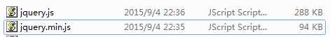
2、为了减少服务器压力，也可以使用CDN网络
注意src属性一般是允许跨域问题的

JQuery对象的封装----这是可以调用JQuery方法的前提
将html元素转换为jQuery对象
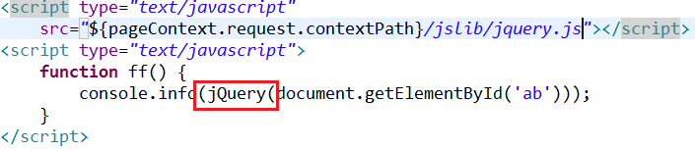
简化写法：
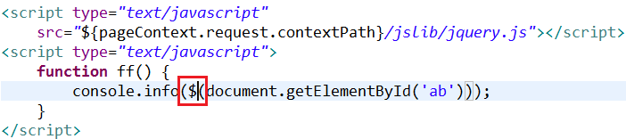

将jquery对象转换为html元素
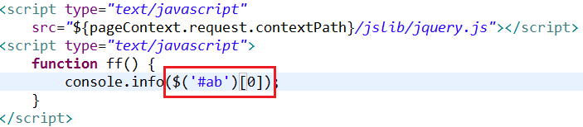

jQuery中的$(document).ready(function(){})和window.onload=function(){};的区别
$(document).ready(function(){})用于定义当DOM载入就绪可以查询及操纵时绑定一个要执行的函数。DOM ready表示dom已经创建完毕，但是并不是页面渲染显示完毕。

简化写法：$(function(){});

类似的操作
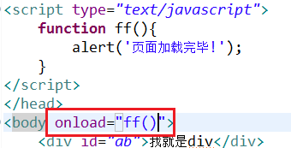这个操作是页面加载完毕后才执行，一定在dom ready之后
<body onload/>的简化写法为
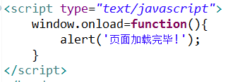

1、$(function(){})在dom加载完毕后立即执行，但是window.onload是在页面加载完毕后执行;执行中一定是先执行$()，然后才会执行window.onload
2、$(function(){})允许多次定义，执行流程为定义流程；但是window.onload只能定义一次，如果多次定义则会出现覆盖.

jQuery如果查找页面元素：使用CSS3中的定位器和自定义定位器
最常用的方法：
$(‘#id’)使用id选择器,类似document.getElementById(‘id’)
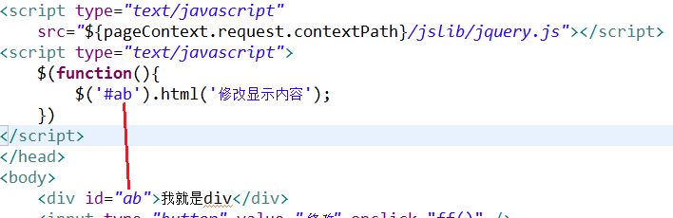
$(‘.class’)使用伪类选择器,查找html标签上有对应class属性的元素
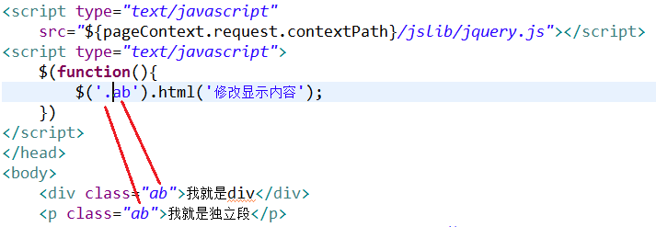
$(‘标签’)使用根据给定的元素名匹配所有元素,类以于document.getElementsByTagName
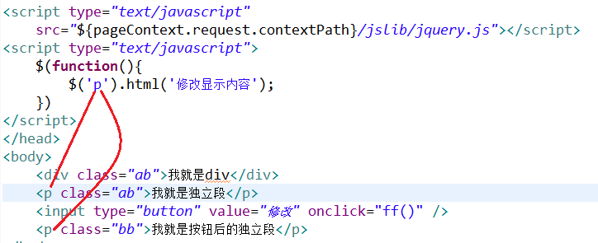

jQuery中的常用方法:
html()获取某个元素的内部内容
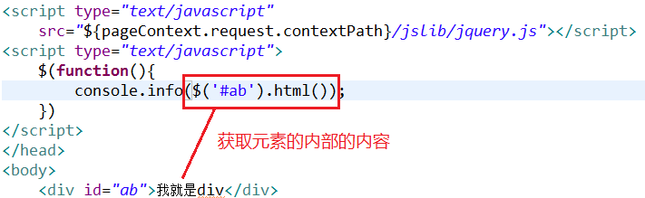
html(‘具体数据’)则是使用参数替代原始的内容，类似于innerHTML=’具体数据’
$('#ab').html('xxxx')

val()和val(‘具体数据’)一般用于输入框

click()和click(function(){})

Jquery对Ajax的支持:
$.ajax(url,[settings]) 通过 HTTP 请求加载远程数据。jQuery 底层 AJAX 实现。简单易用的高层实现见 $.get, $.post 等。$.ajax() 返回其创建的 XMLHttpRequest 对象。大多数情况下你无需直接操作该函数，除非你需要操作不常用的选项，以获得更多的灵活性。
$.ajax({方法的参数是一个JSON格式
type: "POST",请求方法
url: "some.php",请求地址
data: "name=John&location=Boston",请求参数
success: function(msg){服务器正常响应后的回调方法，参数msg就是服务器的响应信息
alert( "Data Saved: " + msg );
}
});
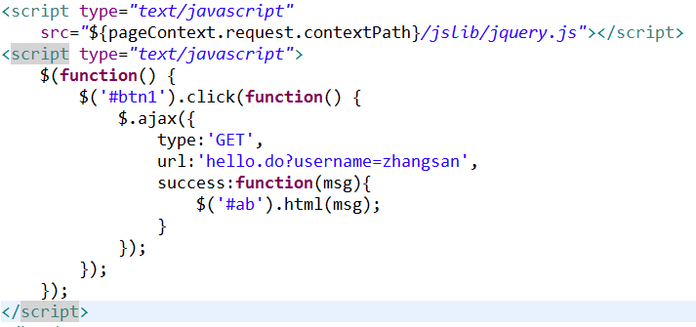
考点：参数async是Boolean类型，(默认: true) 默认设置下，所有请求均为异步请求。如果需要发送同步请求，请将此选项设置为 false。注意，同步请求将锁住浏览器，用户其它操作必须等待请求完成才可以执行。

如何解决js的跨域请求的问题：

crossDomain：是map类型，默认： 同域请求为false。跨域请求为true如果你想强制跨域请求（如JSONP形式）同一域，设置crossDomain为true。这使得例如，服务器端重定向到另一个域

JSONP是JSON的一种“使用模式”，可用于解决主流浏览器的跨域数据访问的问题。由于同源策略，一般来说位于 server1.example.com 的网页无法与不是 server1.example.com的服务器沟通，而 HTML 的<script> 元素是一个例外。利用 <script> 元素的这个开放策略，网页可以得到从其他来源动态产生的 JSON 资料，而这种使用模式就是所谓的 JSONP。用 JSONP 抓到的资料并不是 JSON，而是任意的JavaScript，用 JavaScript 直译器执行而不是用 JSON 解析器解析。

在具体的开发中没有什么特殊要求，不使用$.ajax，因为参数太复杂了，一般建议针对对应的请求方法使用$.get【get请求】或者$.post[post请求]或者$.getJSON【get请求，响应为json格式】
$.get("test.do?username="+$(‘#username’).val(), function(data){
alert("Data Loaded: " + data);
});

$.post("test.do", { name: "John", time: "2pm"请求参数 },
function(data){回调方法
alert("Data Loaded: " + data);
});
$.getJSON("请求地址?tags=cat&tagmode=any&format
=json&jsoncallback=?", function(data){回调方法
$.each(data.items, function(i,item){$.each用于迭代访问集合,回调函数中的i是索引号,item就是对应集合中的元素
$("<img/>").attr("src", item.media.m).appendTo("#images");
if ( i == 3 ) return false;
});
});

Spring boot
Spring Boot 是由 Pivotal 团队提供的全新框架，其设计目的是用来简化新 Spring 应用的初始搭建以及开发过程。该框架使用了特定的方式来进行配置，从而使开发人员不再需要定义样板化的配置。
Hello SpringBoot
1\创建项目
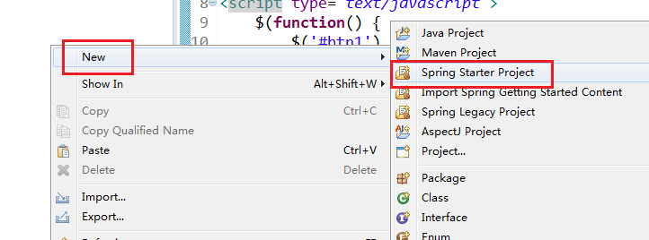
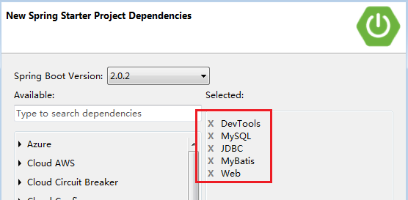

Maven继承
继承是 Maven 中很强大的一种功能，继承可以使得子POM可以获得 parent 中的各项配置，可以对子pom进行统一的配置和依赖管理。父POM中的大多数元素都能被子POM继承
<project xmlns="http://maven.apache.org/POM/4.0.0" xmlns:xsi="http://www.w3.org/2001/XMLSchema-instance" xsi:schemaLocation="http://maven.apache.org/POM/4.0.0 http://maven.apache.org/xsd/maven-4.0.0.xsd">
<modelVersion>4.0.0</modelVersion>
<groupId>com.yan</groupId>
<artifactId>parent</artifactId>
<version>0.0.1-SNAPSHOT</version>
<packaging>pom</packaging>
</project>

Maven集合
具有模块的项目被称为多模块或聚合项目。模块是此POM列出并作为一组执行的项目。通过一个pom打包的项目可以将它们列为模块来聚合成一组项目进行构建，这些模块名是这些项目的相对目录。
<project xmlns="http://maven.apache.org/POM/4.0.0" xmlns:xsi="http://www.w3.org/2001/XMLSchema-instance" xsi:schemaLocation="http://maven.apache.org/POM/4.0.0 http://maven.apache.org/xsd/maven-4.0.0.xsd">
<modelVersion>4.0.0</modelVersion>
<parent>声明继承
<groupId>com.yan</groupId>
<artifactId>parent</artifactId>
<version>0.0.1-SNAPSHOT</version>
</parent>
<artifactId>dao</artifactId>
</project>
<project xmlns="http://maven.apache.org/POM/4.0.0" xmlns:xsi="http://www.w3.org/2001/XMLSchema-instance" xsi:schemaLocation="http://maven.apache.org/POM/4.0.0 http://maven.apache.org/xsd/maven-4.0.0.xsd">
<modelVersion>4.0.0</modelVersion>
<groupId>com.yan</groupId>
<artifactId>parent</artifactId>
<version>0.0.1-SNAPSHOT</version>
<packaging>pom</packaging>
<modules>父模块中声明集合了子模块
<module>dao</module>
</modules>
</project>
在父模块中定义的依赖，在子模块中会自动继承这个配置

SpringBoot的核心配置文件为
application.properties

还可以yml格式的配置文件，YAML所表示的YAML Ain’t Markup Language，YAML 是一种简洁的非标记语言。YAML以数据为中心，使用空白，缩进，分行组织数据，从而使得表示更加简洁易读。
YAML有以下基本规则：
1、大小写敏感
2、使用缩进表示层级关系
例如SpringBoot的配置
Properties文件则为a.b.c=123
如果更换为yml则
a:
b:
c: 123 相当于配置a.b.c=123
d: acb 相当于配置a.d=acb
3、禁止使用tab缩进，只能使用空格键
4、缩进长度没有限制，只要元素对齐就表示这些元素属于一个层级。
5、使用#表示注释
6、字符串可以不用引号标注

连接数据库的连接池配置方法：
SpringBoot默认使用的连接池是HikariCP，也可以使用其他连接池
1、修改pom.xml添加druid连接池依赖
<dependency>
<groupId>com.alibaba</groupId>
<artifactId>druid</artifactId>
<version>1.1.10</version>
</dependency>
配置连接池类型，如果使用hikariCP则类型为com.zaxxer.hikari.HikariDataSource
spring.datasource.type=com.alibaba.druid.pool.DruidDataSource
配置驱动串，需要添加对应的依赖
spring.datasource.driver-class-name=com.mysql.jdbc.Driver
配置连接串
spring.datasource.url=jdbc:mysql:///test
spring.datasource.username=root
spring.datasource.password=123456
测试：
@RunWith(SpringRunner.class)
@SpringBootTest
public class Last0020ApplicationTests {
@Autowired
private DataSource ds;

@Test
public void contextLoads() {
}

@Test
public void testDataSource() throws Exception {
System.out.println(ds.getConnection());
}
}

SpringBoot的web类型的应用在启动时会默认使用tomcat
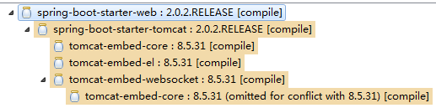
添加默认端口配置
server.port=9000

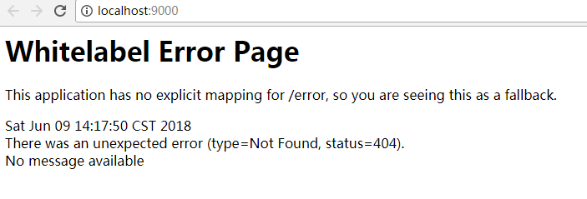
表示启动正常

使用SpringBoot可以打包出独立的.jar包文件，然后不需要额外安装服务器，直接使用java –jar pp.jar直接启动项目

定义对应的表和映射元文件
Create table t_users(
Id bigint primary key auto_increment,
Username varchar(20) not null unique,
Password varchar(20) not null
)engine=innodb default charset utf8;

com/yan/mapper/文件夹下定义对应的映射元文件----可以使用反向映射
<?xml version="1.0" encoding="UTF-8"?>
<!DOCTYPE mapper PUBLIC "-//mybatis.org//DTD Mapper 3.0//EN" "http://mybatis.org/dtd/mybatis-3-mapper.dtd" >
<mapper namespace="com.yan.dao.UserMapper">
<insert id="insert" parameterType="com.yan.entity.UserBean">
insert into
t_users(username,password)
values(#{username,jdbcType=VARCHAR},#{password,jdbcType=VARCHAR})
</insert>
</mapper>

定义对应的实体类
public class UserBean implements Serializable {
private static final long serialVersionUID = -4449222544558631368L;
private Long id;
private String username;
private String password;

定义对应的映射接口
public interface UserMapper {
//接口中的方法应该和映射元文件中的配置一致
int insert(UserBean user);
}

配置mybatis
mybatis.mapper-locations=classpath*:/com/yan/mapper/*.xml
在映射接口上添加一个注解声明是一个映射接口类
@Mapper
public interface UserMapper {
int insert(UserBean user);
}
注意：这个接口可以被自动扫描发现，但是需要必须是main方法所在类的包中或者子包
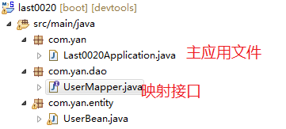
@RunWith(SpringRunner.class)
@SpringBootTest
public class Last0020ApplicationTests {
@Autowired
private UserMapper userMapper;

@Test
public void contextLoads() {
}

@Test
public void testInsert() throws Exception {
UserBean user = new UserBean();
user.setUsername("zhangsan");
user.setPassword("333333");
int len = userMapper.insert(user);
assertEquals(1, len);
}
}

添加对应的事务处理
1、在主文件上添加注解配置
@SpringBootApplication
@EnableTransactionManagement
public class Last0020Application {

public static void main(String[] args) {
SpringApplication.run(Last0020Application.class, args);
}
}
2、在业务类上添加@Transactional声明事务即可
业务接口
public interface IUserServ {
public void create(UserBean user);
}
具体业务实现
@Service
@Transactional(readOnly = true, propagation = Propagation.SUPPORTS)
public class UserServImpl implements IUserServ {
@Autowired
private UserMapper userMapper;

@Transactional(readOnly = false, propagation = Propagation.REQUIRED)
public void create(UserBean user) {
userMapper.insert(user);
}

}

通用Mapper的写法
添加依赖
<dependency>
<groupId>tk.mybatis</groupId>
<artifactId>mapper</artifactId>
<version>4.0.2</version>
</dependency>
不需要映射元文件，只需要在定义映射接口时继承与Mapper接口
public interface UserMapper extends Mapper<UserBean> {
}
注意：tk.mybatis.mapper.common.Mapper接口，不是mybatis中的接口
修改实体类，使用JPA注解配置对应的表名称和列名称
@Entity
@Table(name="t_users")
public class UserBean implements Serializable {
private static final long serialVersionUID = -4449222544558631368L;
@Id
@GeneratedValue(strategy=GenerationType.IDENTITY)
private Long id;

private String username;
private String password;

业务类
@Service
@Transactional(readOnly = true, propagation = Propagation.SUPPORTS)
public class UserServImpl implements IUserServ {
@Autowired
private UserMapper userMapper;

@Transactional(readOnly = false, propagation = Propagation.REQUIRED)
public void create(UserBean user) {
userMapper.insert(user);
}

}
在主文件上添加一个注解，注意包名称
@SpringBootApplication
@EnableTransactionManagement
@MapperScan("com.yan.dao")注意包名称，包名称应该是tk开头的，com.yan.dao就是Mapper接口所在的包
public class Last0020Application {

public static void main(String[] args) {
SpringApplication.run(Last0020Application.class, args);
}
}

如果默认的Mapper提供的查询方法不足，可以使用注解人为在Mapper接口中进行定义

如何输出mybatis所执行的SQL语句？
添加配置
logging.level.com.yan=debug

分页PageHelper
1、添加依赖
<dependency>
<groupId>com.github.pagehelper</groupId>
<artifactId>pagehelper-spring-boot-starter</artifactId>
<version>1.2.5</version>
</dependency>
2、添加配置
pagehelper.helper-dialect=mysql设置具体的数据库平台
pagehelper.reasonable=true是否需要进行分页参数的合理化处理
pagehelper.params=count=countSql获取总行数的方法
3、在调用mapper之前设置分页参数
Page<UserBean> page = PageHelper.startPage(-10, 3);// 参数1是页码值，从1开始；参数2是每页行数
List<UserBean> ulist = userMapper.selectAll();
System.out.println("总行数："+page.getTotal());
System.out.println("最大页码值："+page.getPages());
System.out.println("当前页码值："+page.getPageNum());
ulist.forEach(System.out::println);

